生活践学巧动手 跨融探新悟新知
——《基于生活教育理念的小学信息科技跨学科主题学习活动的设计与实践研究》课题组教研活动（2025.09.25）
在陶行知生活教育理念“生活即教育、社会即学校、教学做合一”的指引下，结合新课标对小学信息科技学科核心素养的培养要求，为打破学科壁垒，让信息科技教学扎根生活、服务生活，实现“以做践学、以学促用”的育人目标，《基于生活教育理念的小学信息科技跨学科主题学习活动的设计与实践研究》课题组，于2025年09月25日开展了第五场聚焦生活实践、注重跨学科融合的小学信息科技跨学科主题教研活动。本次活动以“制作一个潜望镜”为核心任务，深度融合生活教育理念，将信息科技与科学、数学、美术等学科及学生日常生活紧密结合，引导学生动手实践、自主探究，在生活化的实践场景中构建知识体系，践行生活教育初心，提升综合素养。

生活赋能，跨融探究启新程
郑娇娇老师执教教科版科学四年级上册《制作一个潜望镜》一课，严格践行生活教育理念，立足四年级学生的生活实际、认知特点和生活经验，以生活中常见的“看不见障碍物后方物体”的场景为切入点，将抽象的光学知识、信息科技应用技能与潜望镜制作实践相结合，引导学生从多学科视角、从生活视角审视“潜望镜制作”这一核心主题，打破传统学科壁垒，实现“学科融合+生活实践”的双向赋能，落实“教学做合一”的生活教育要求，让学生在动手实践中感受知识的生活价值，推动知识的迁移与综合运用。
在信息科技教学环节，课堂始终紧扣“生活场景+实践应用”展开，让信息科技知识扎根生活、服务实践。郑老师结合学生日常生活中“捉迷藏时想看到障碍物另一侧”“潜水艇在水下观察水面情况”等熟悉场景，自然引入潜望镜的用途与制作主题；引导学生利用基础信息科技工具，查询潜望镜的生活应用案例、光路原理示意图，辅助理解光的反射规律；在制作过程中，指导学生运用简单的数字工具记录镜片安装角度、镜筒尺寸等关键数据，对比分析不同数据对潜望镜成像效果的影响，培养学生初步的数字查询、数据记录与分析能力，让信息科技成为连接生活需求与学科实践的桥梁，真正实现“科技服务于生活、生活滋养科技学习”。
科学学科的融合，聚焦“生活中的光学知识”，践行生活教育的育人初心。课堂上，郑老师引导学生结合自身生活体验，如“照镜子时能看到自己的像”“阳光照射在水面上会反射”，探究光的核心特性——光是沿直线传播的，以及平面镜反射光的基本原理；通过生活化的简易实验，让学生直观观察光的反射现象，理解潜望镜利用两块平面镜反射改变光路方向的工作原理，明白潜望镜在生活中的实用价值，将抽象的科学知识转化为可感知、可实践的生活体验，实现“学科学、用科学，解决生活实际问题”的目标。
数学学科则贯穿于潜望镜制作的全过程，衔接生活中的测量、角度应用场景，落实“教学做合一”的生活教育要求。郑老师引导学生结合生活中的测量经验，学习使用直尺、量角器等工具，精准测量镜筒的长度与宽度、镜片的尺寸，确保镜筒制作规范；重点指导学生掌握平面镜45度角的安装方法，结合数学角度知识，讲解45度角安装与光路反射的关联，让学生在实际操作中加深对角度、长度等数学概念的理解，提升空间想象能力、精准测量能力和动手操作能力，让数学知识服务于生活实践，实现“学科知识+生活应用”的有机结合。
美术学科的融合，聚焦潜望镜的外观设计与装饰，贴合学生的生活审美需求。郑老师鼓励学生结合自身生活审美体验，发挥创意，为制作完成的潜望镜绘制生活化的图案、设计个性化的造型，如模仿生活中的卡通形象、彩色文具等进行装饰；引导学生在设计过程中注重美观与实用的结合，既让潜望镜更具趣味性，也提升了学生的审美能力与艺术表达能力，让学生在实践中感受“生活与艺术结合”的乐趣，进一步深化生活教育理念。
这种“生活赋能+多学科融合”的教学方式，完美践行了生活教育理念，打破了传统课堂的局限，让学生在“做中学”“玩中学”，在熟悉的生活场景中感知知识，在多学科的知识碰撞中拓宽视野，在动手实践中提升能力，不仅扎实掌握了光的反射原理、潜望镜制作方法及信息科技应用技能，更学会了从生活视角思考问题、运用多学科知识解决生活实际问题，真正实现了“以生为本、扎根生活、素养导向”的教学目标。
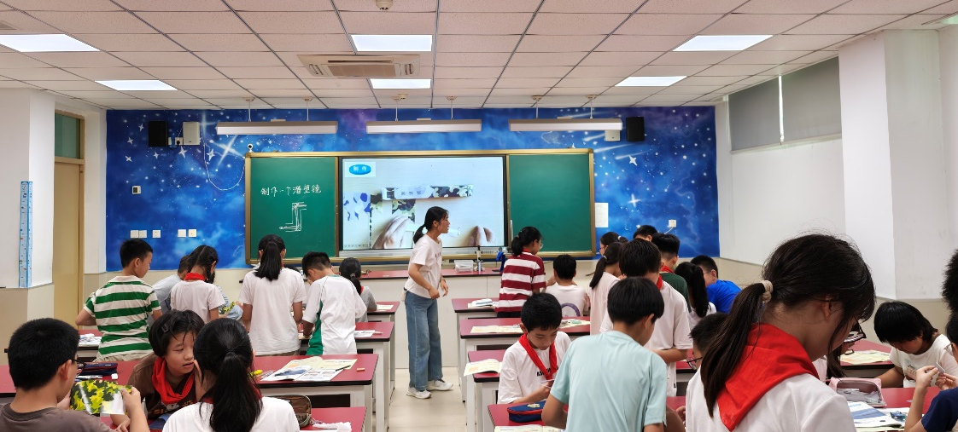

反思沉淀，深耕生活教育教研之路
教研活动结束后，课题组全体教师围绕本节课的设计、实施及生活教育理念的落实情况，结合潜望镜制作的活动细节，开展了深入的反思、研讨与总结，凝聚教研共识、梳理存在不足、优化教学策略，为今后更好地开展“基于生活教育理念”的信息科技跨学科教学、推进课题研究积累宝贵经验。
课题组教师一致认为，本节课紧扣课题核心要求与生活教育理念，以生活需求为导向，以动手制作为载体，将信息科技、科学、数学、美术等学科知识与学生生活经验深度结合，精准把握四年级学生的认知规律，有效激发了学生的主动探究意识和动手欲望，符合新课标倡导的“素养导向”教学理念，也充分体现了“生活即教育、教学做合一”的生活教育内涵，为课题研究提供了鲜活的实践案例。
同时，全体教师也清醒地认识到，本节课在践行生活教育理念、推进跨学科融合方面仍存在一些不足：一是生活场景的挖掘不够全面，对不同层次学生的生活经验兼顾不足，部分学生因缺乏相关生活体验，对潜望镜的用途、光的反射原理理解不够深入；二是信息科技与生活实践、学科教学的融合不够紧密，部分环节仍侧重知识传授，未能充分引导学生利用信息科技解决潜望镜制作中的实际问题，未能完全实现“科技服务于生活实践”的目标；三是制作实施过程中存在细节漏洞，如部分学生在安装镜片时角度把握不准，导致潜望镜成像不清；部分小组在合作制作过程中分工不明确，影响了制作效率；四是课后生活实践延伸不够扎实，未能充分衔接学生的日常生活，难以实现“课堂学习向生活延伸”的生活教育目标。
针对以上不足，课题组成员结合课题研究方向和生活教育理念，共同探讨并制定了切实可行的改进措施：一是课前深入开展学情调研，全面了解不同层次学生的生活经验、知识储备，结合学生生活实际，挖掘更具普遍性、针对性的生活场景，如潜望镜在生活中的其他应用案例，设计分层探究任务，让教学更贴合学生生活；二是深化信息科技与生活实践、学科教学的融合，增加“利用信息科技工具优化潜望镜制作”的实践任务，如引导学生通过数字工具查询更合理的镜片安装方法，记录制作过程中的问题与改进方案，让学生在长期生活实践中运用信息科技、巩固所学知识；三是优化制作实践环节，提前让学生结合生活经验练习简易测量、角度摆放，通过生活化的模拟练习，掌握精准测量和镜片安装技巧，同时安排教师分组指导，明确小组分工，确保制作活动有序高效开展，提升课堂实施效果；四是强化课后生活实践延伸，设计“我的潜望镜创新应用”实践任务，引导学生结合本节课所学和自身生活实际，尝试改进潜望镜，探索潜望镜在生活中的更多用途，记录自己的创新思路与实践过程，实现“课堂学习与生活实践”的有机衔接，真正践行生活教育理念。
此次教研活动，既是对教科版科学四年级上册《制作一个潜望镜》跨学科主题内容的创新解读与实践，也是对“基于生活教育理念”的信息科技跨学科教学的积极探索，更是课题组推进课题研究、深耕教研之路的具体体现。通过本次活动与反思总结，课题组全体教师进一步明晰了课题研究的思路与方向，深化了对“生活教育理念与信息科技跨学科融合”的理解。后续，课题组将持续立足生活教育理念，不断优化教学设计、完善教学策略、丰富实践案例，推动跨学科融合教学真正落地生根，让信息科技教学扎根生活、服务生活，助力学生提升综合素养与生活实践能力，成长为热爱生活、崇尚科学、善于实践、乐于创新的新时代小公民，为课题研究的深入推进奠定坚实基础。

